

版本控制文档

宇宙无敌工作组



2015-4-11

# 文档更新记录

|  |  |  |  |
| --- | --- | --- | --- |
| 更新者 | 更新时间 | 更新内容 | 版本号 |
| 陈依娜 | 2015/4/11 | 建立版本控制文档，添加SVN部分的版本控制内容 | 草稿V1.0 |
| 陈依娜 | 2015/4/19 | 添加git部分的版本控制内容 | 正式版V1.0 |
|  |  |  |  |

# 版本控制说明

我们小组在迭代一阶段使用SVN作为版本控制工具，迭代二使用GitHub作为版本控制工具。这里会给出SVN(迭代一)的历史更新和截图和Github(迭代二)的历史更新与截图。

# 版本控制历史版本记录

## SVN（迭代一）部分

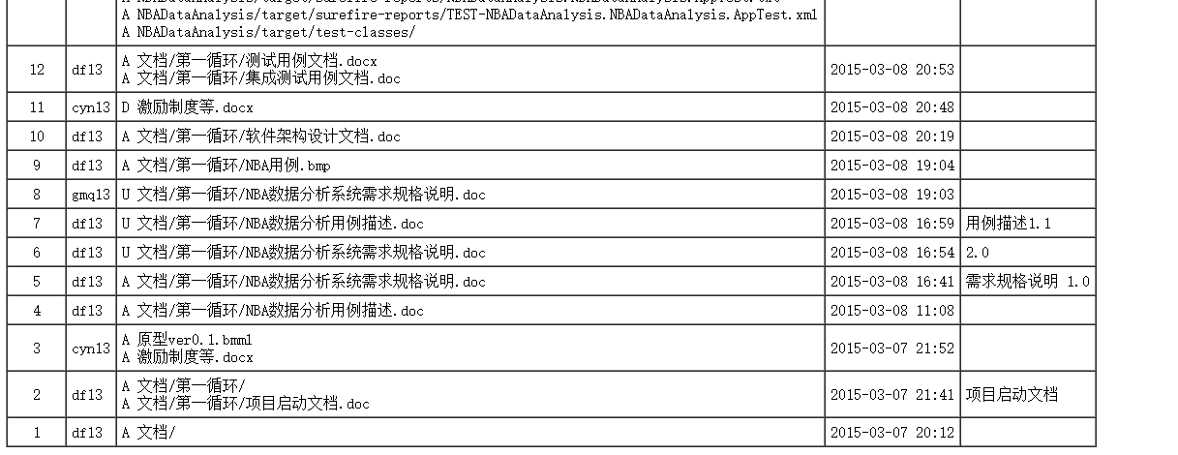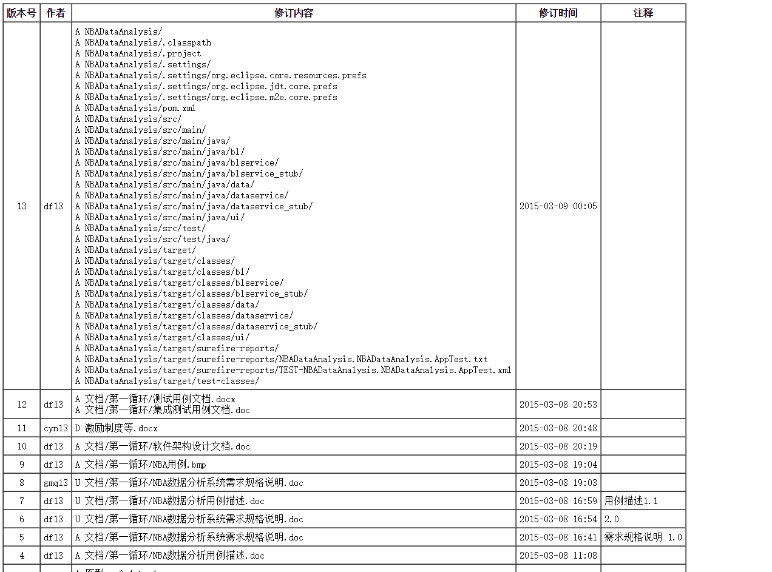

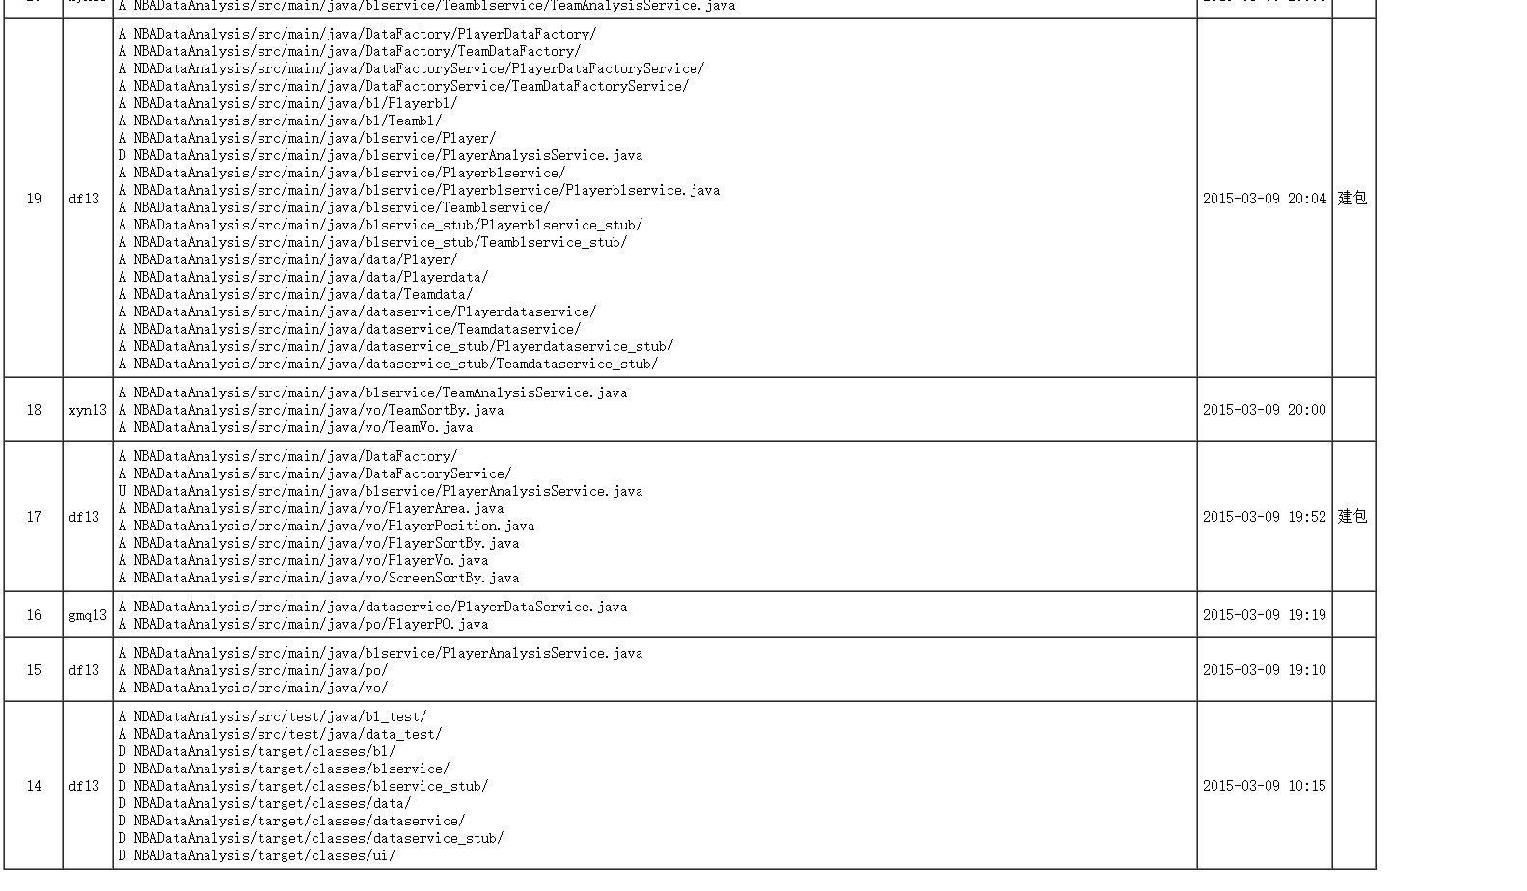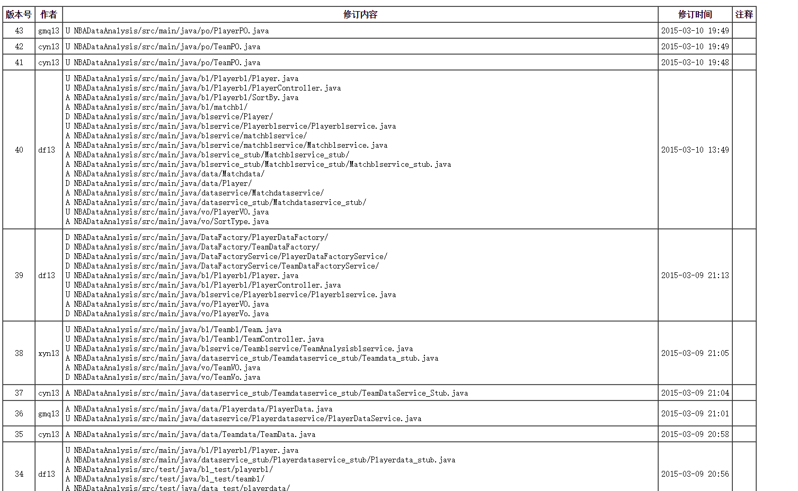

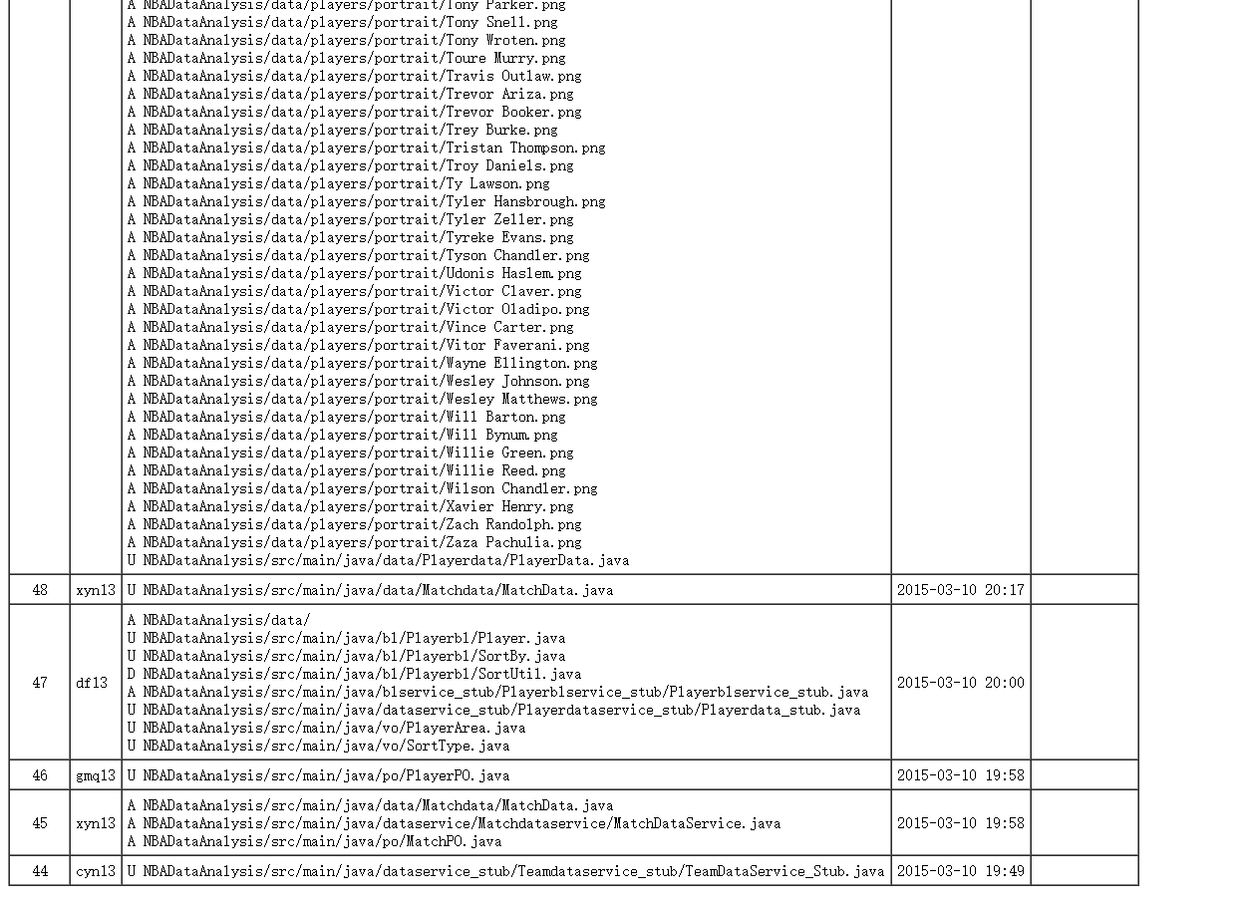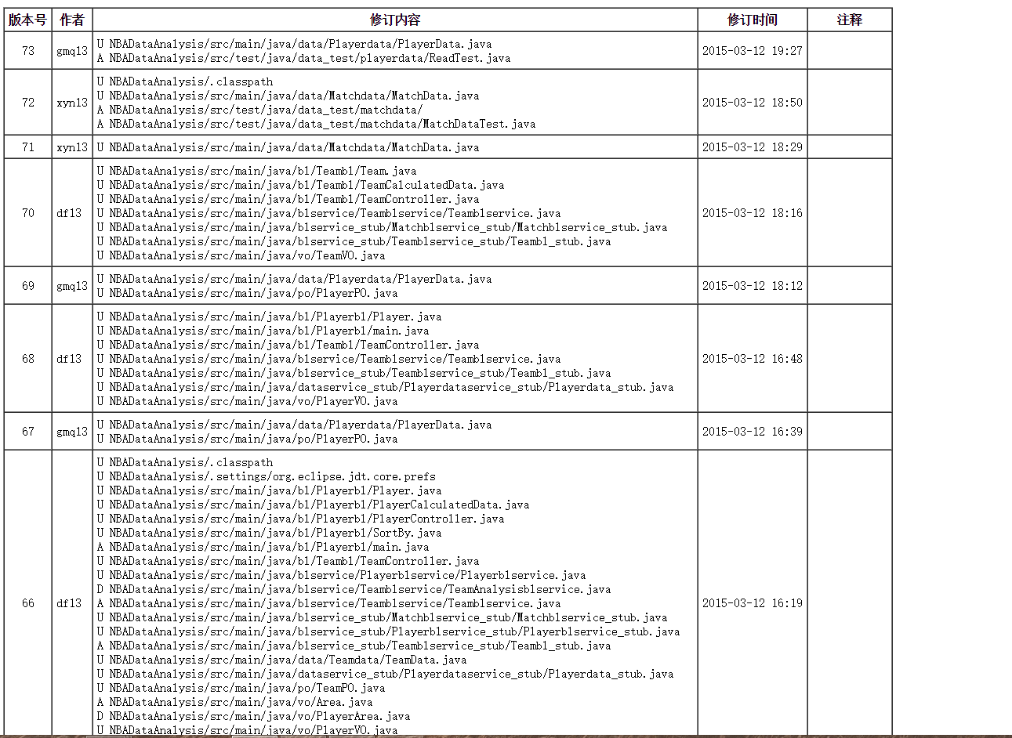

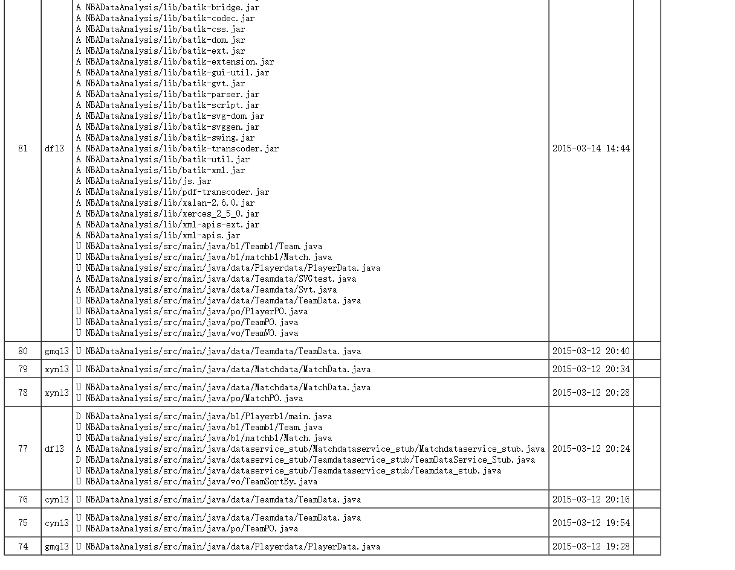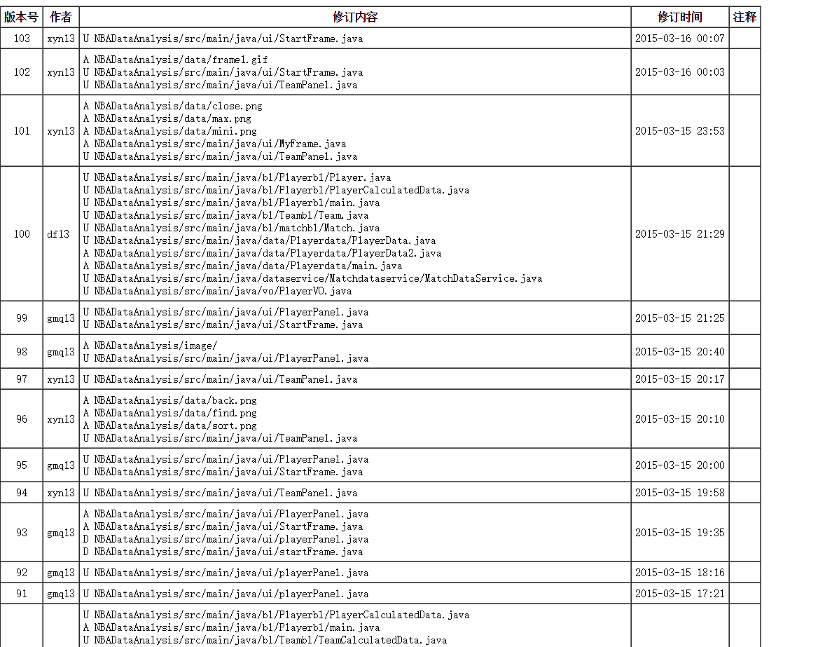

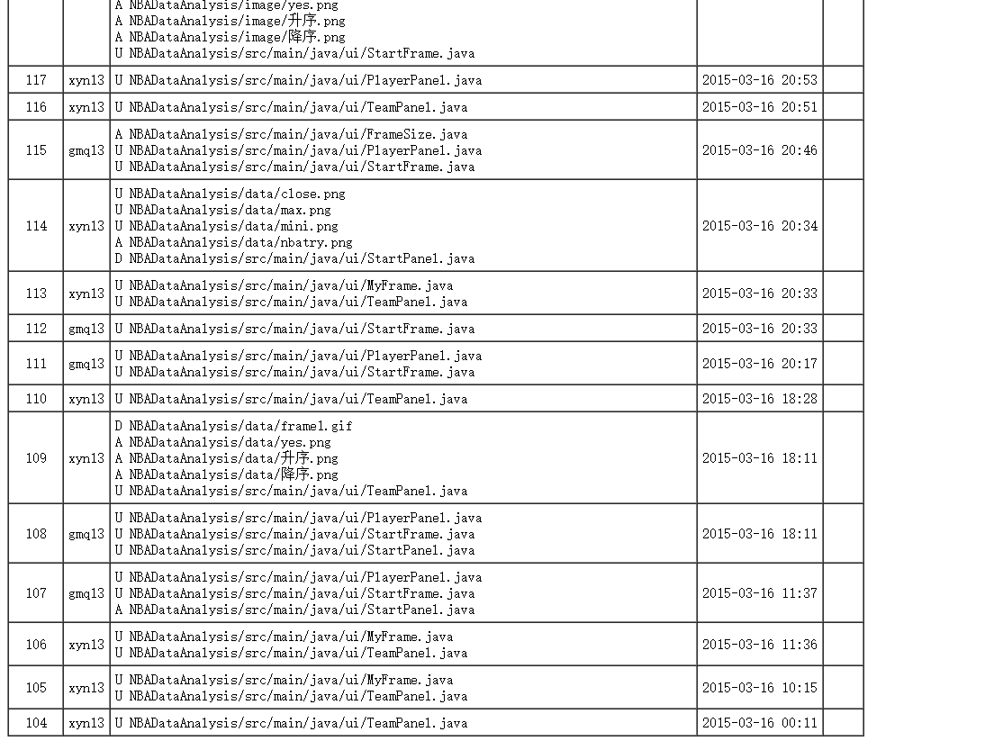

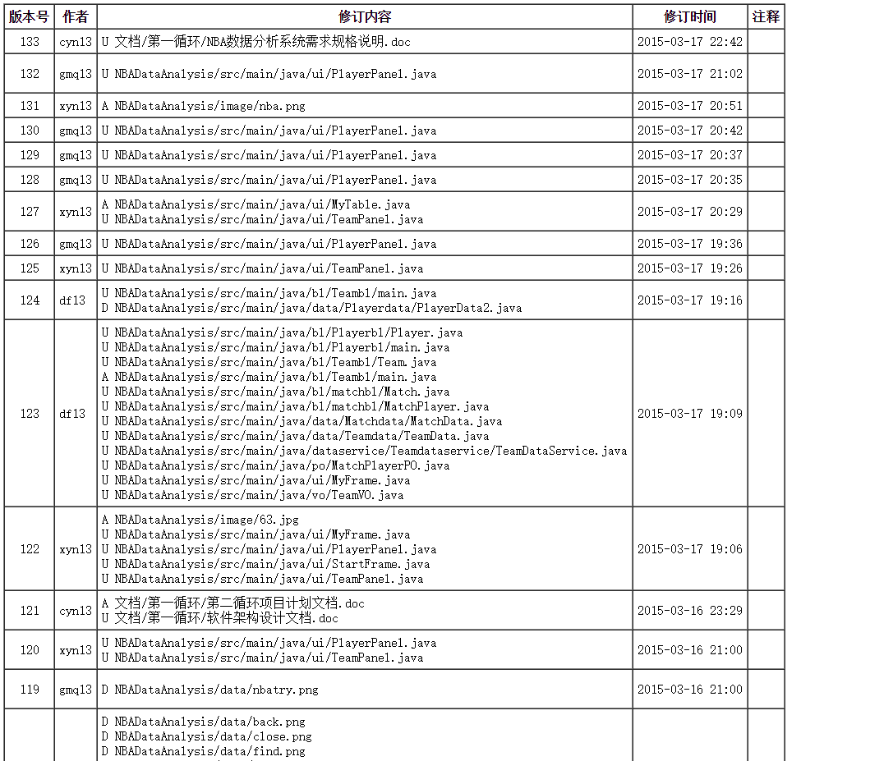

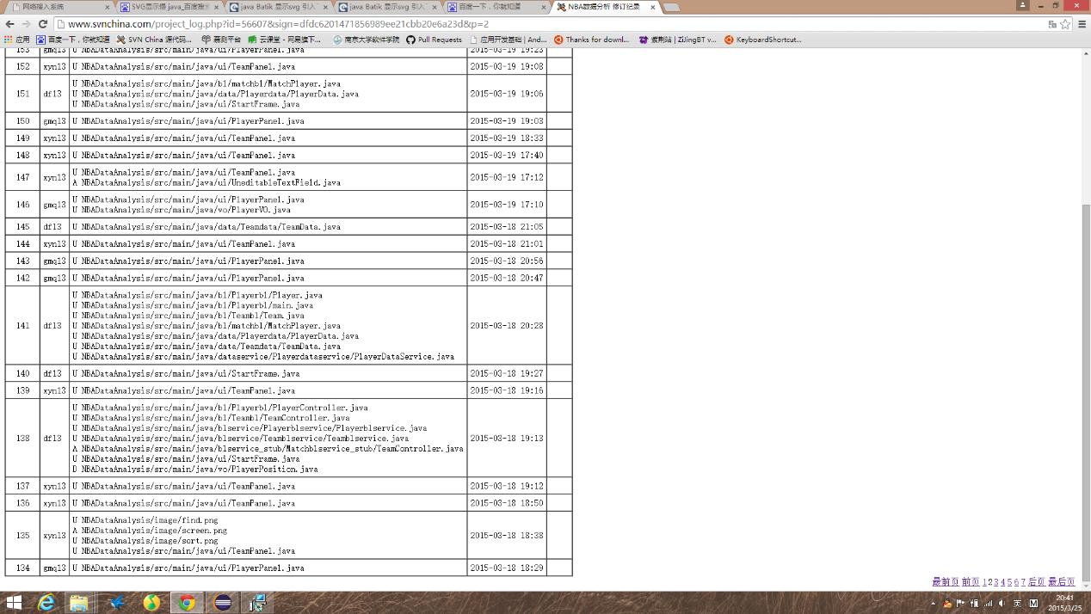

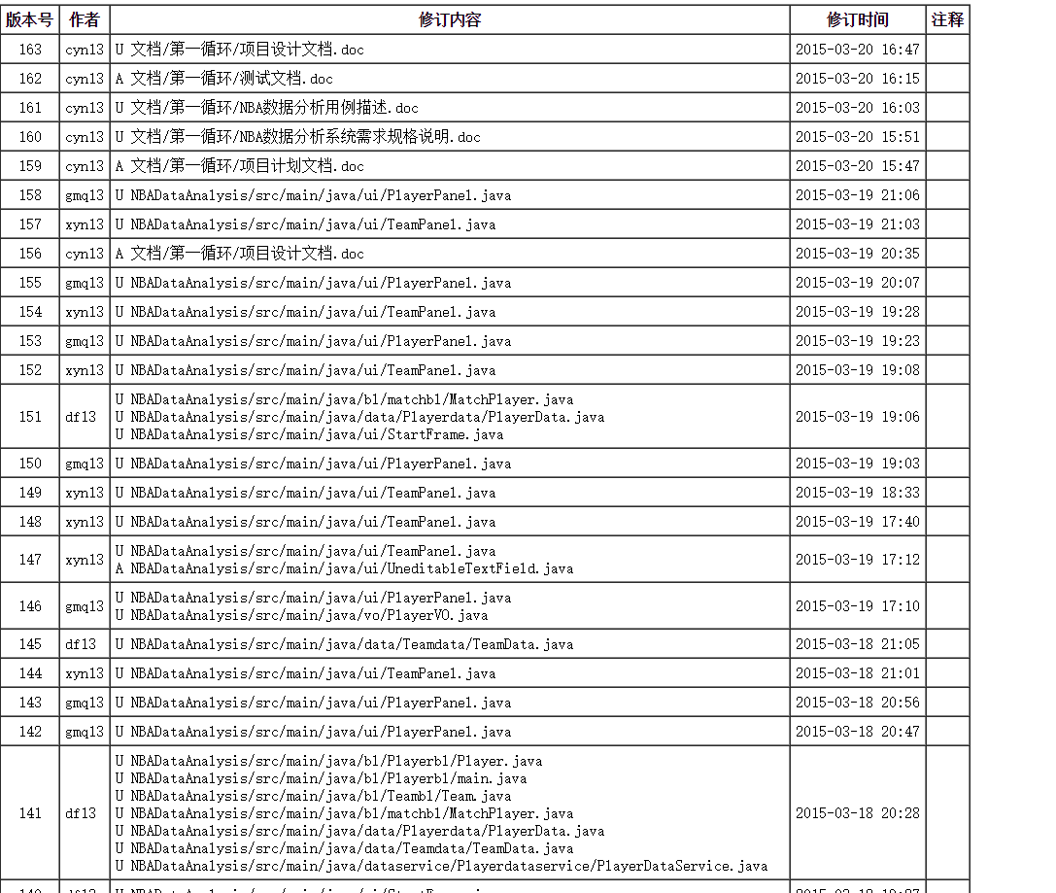

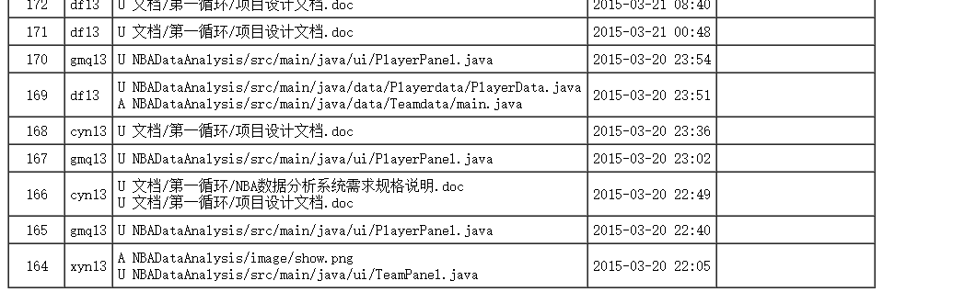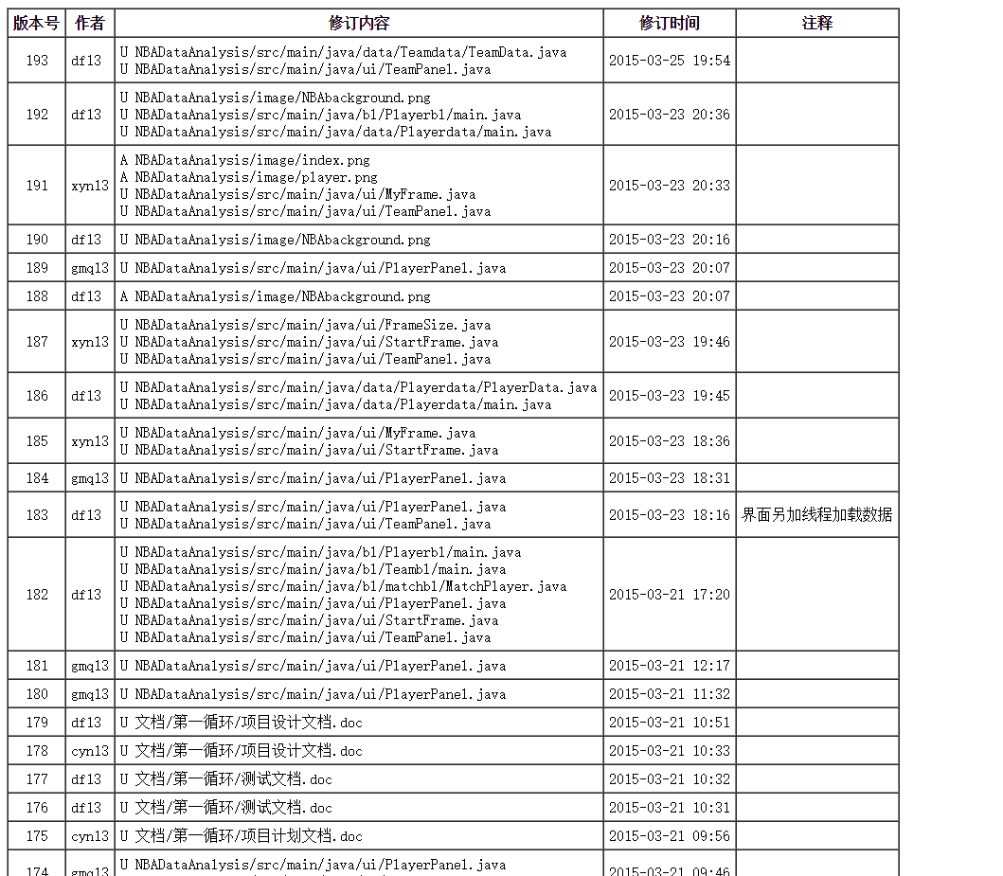

## Git（迭代二）部分

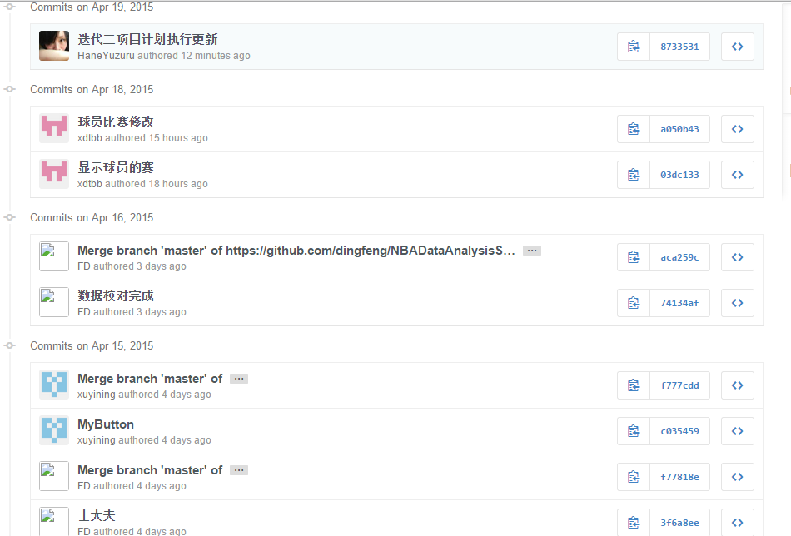

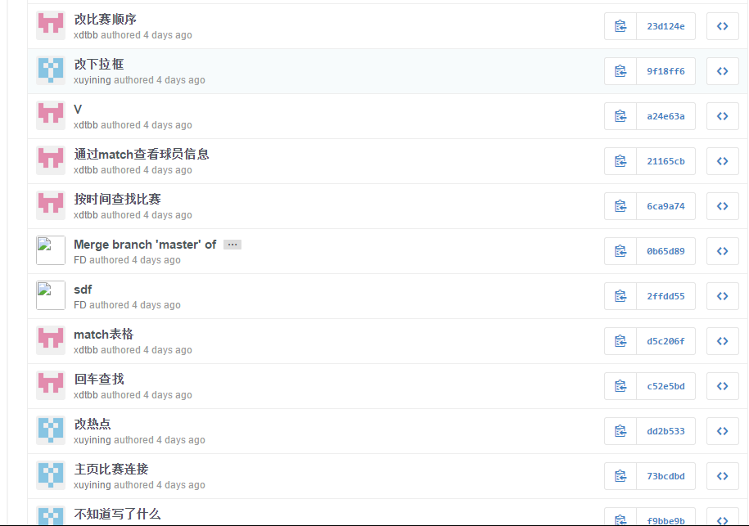

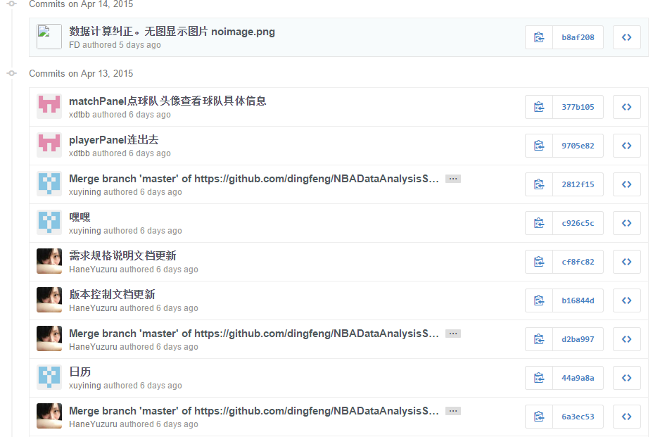

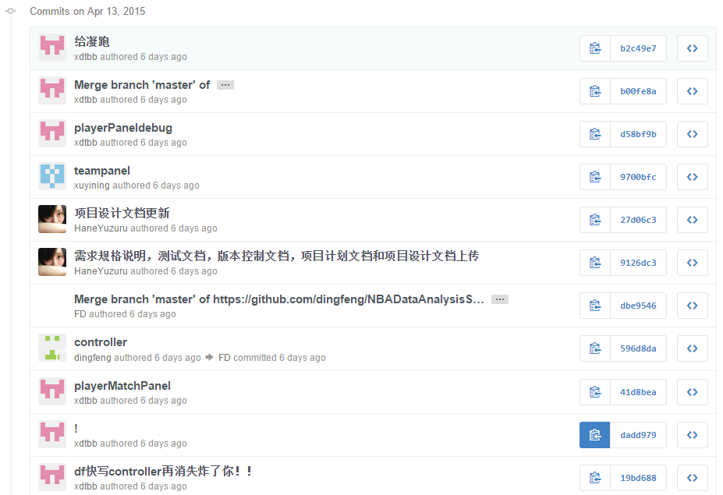

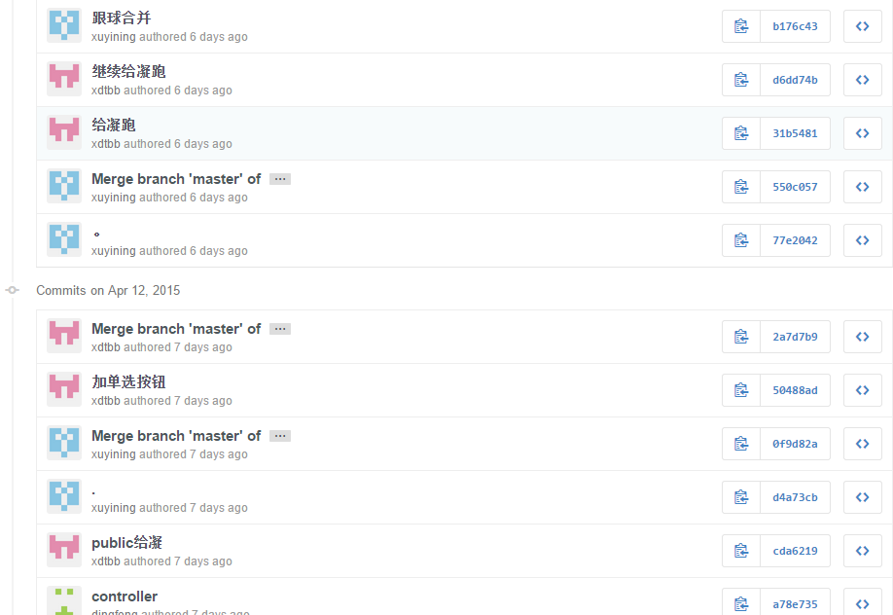

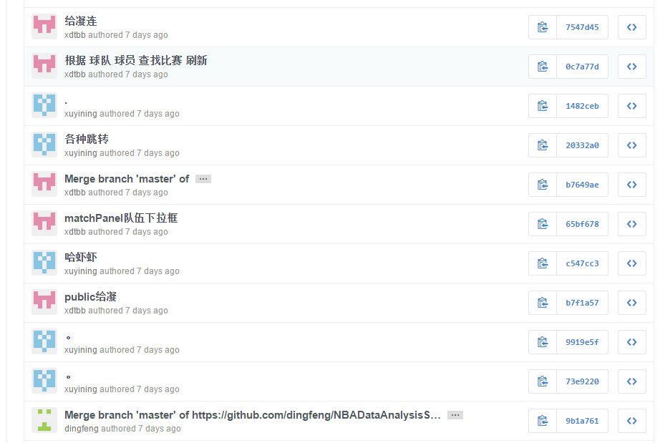

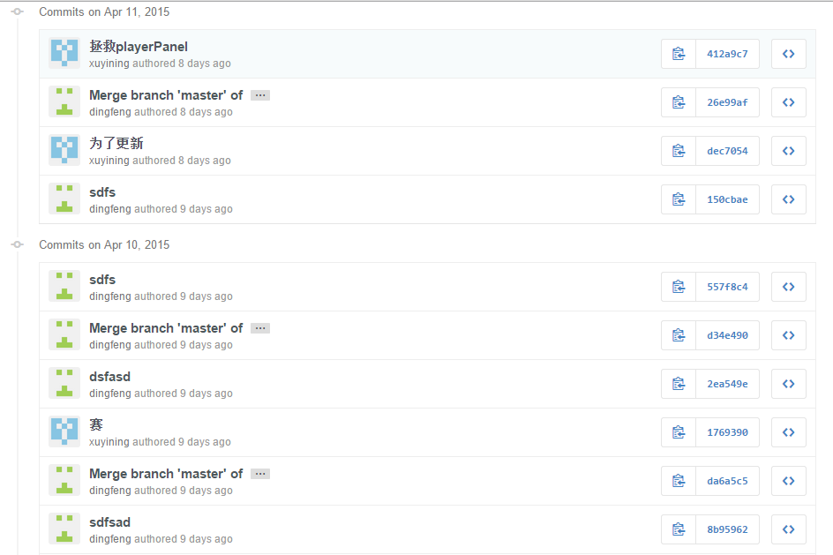

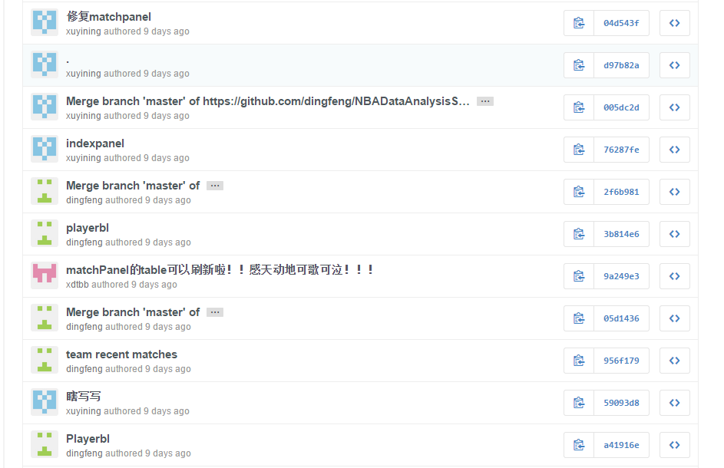

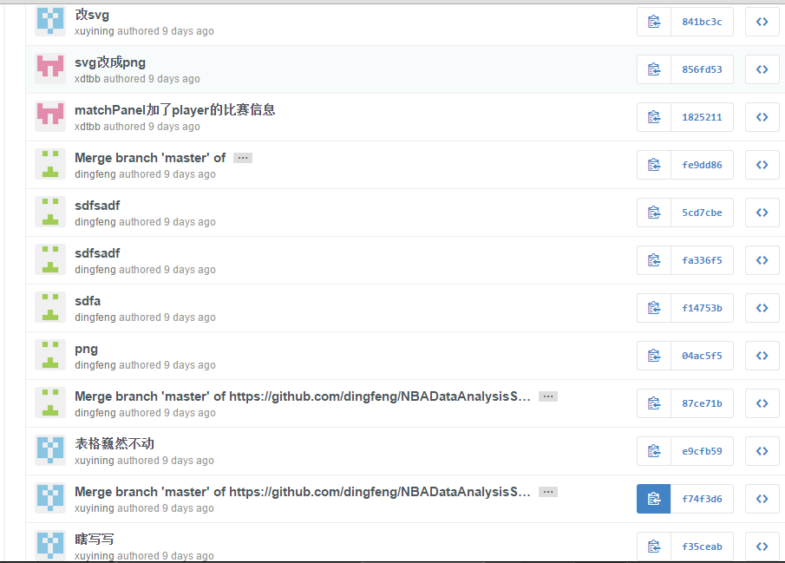

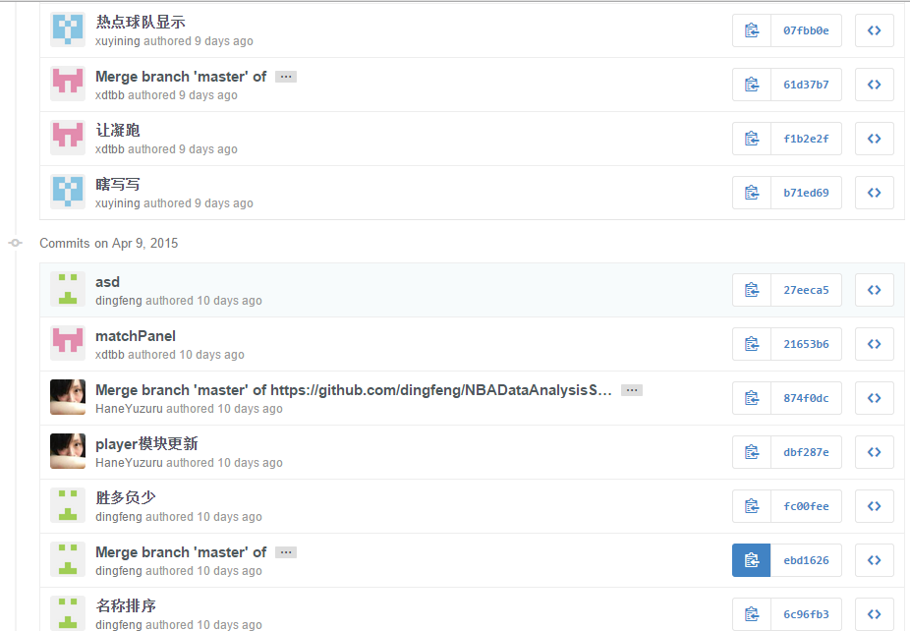

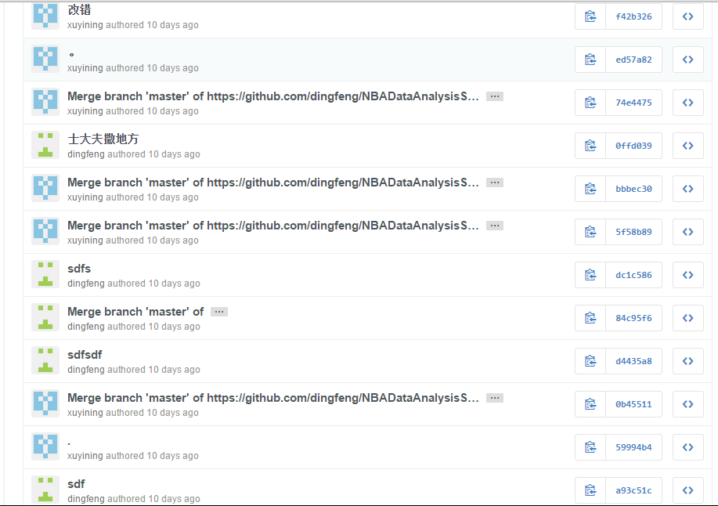

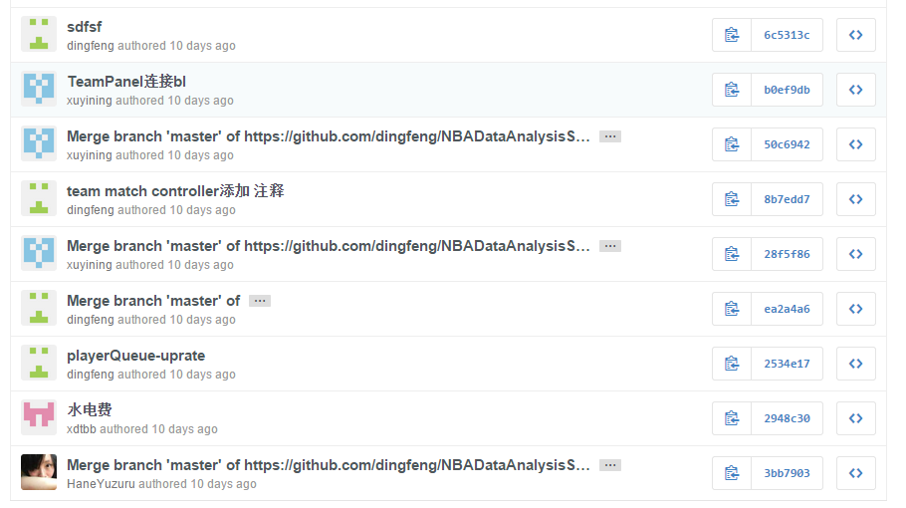

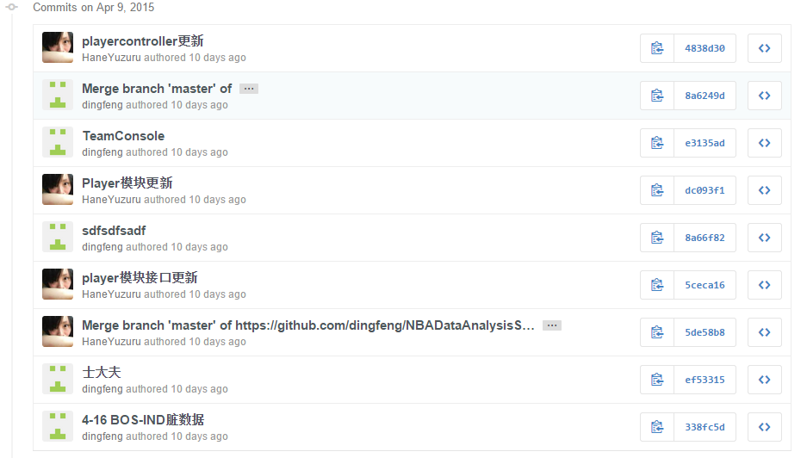

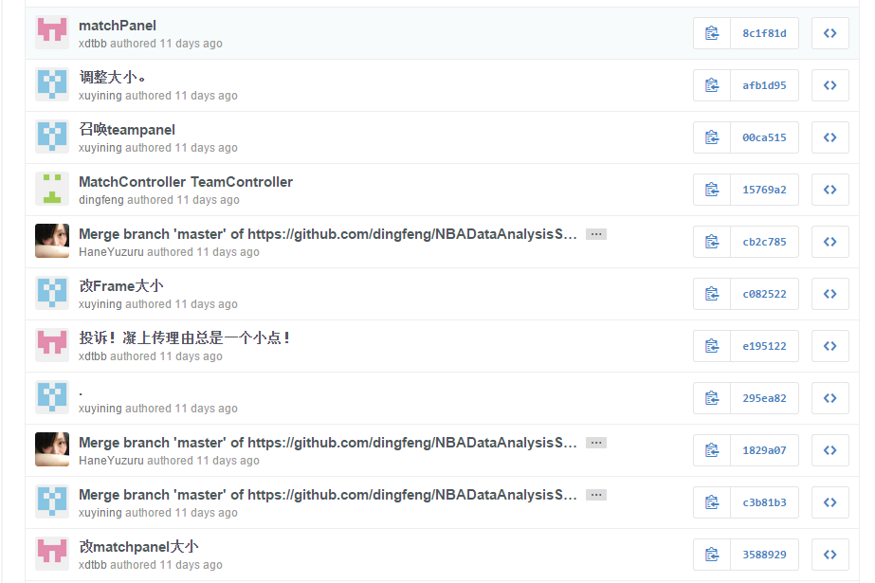

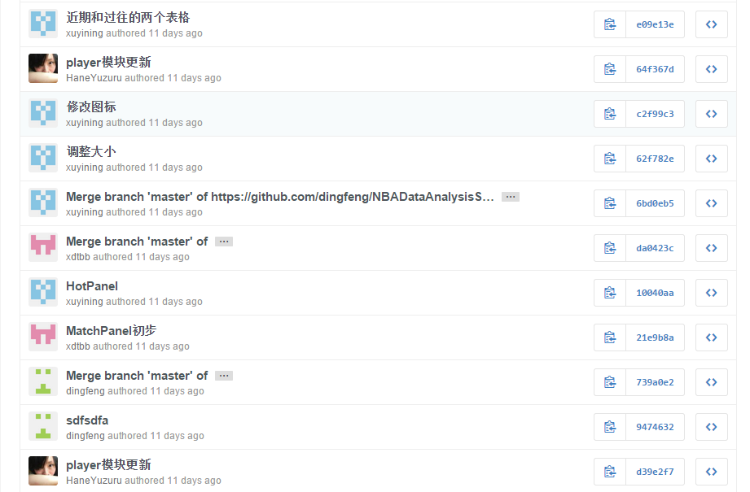

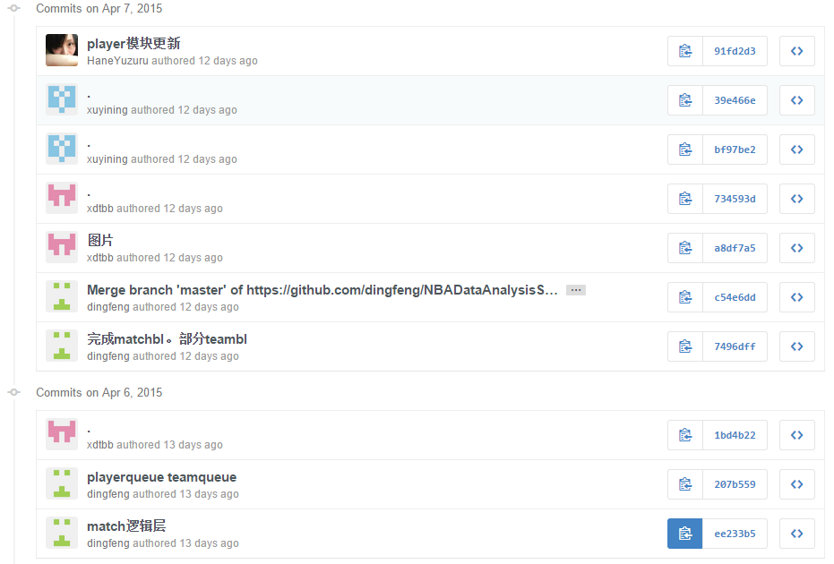

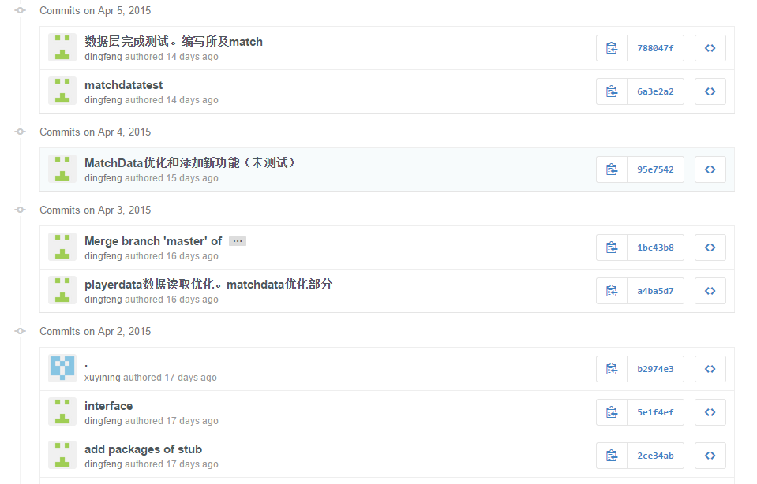

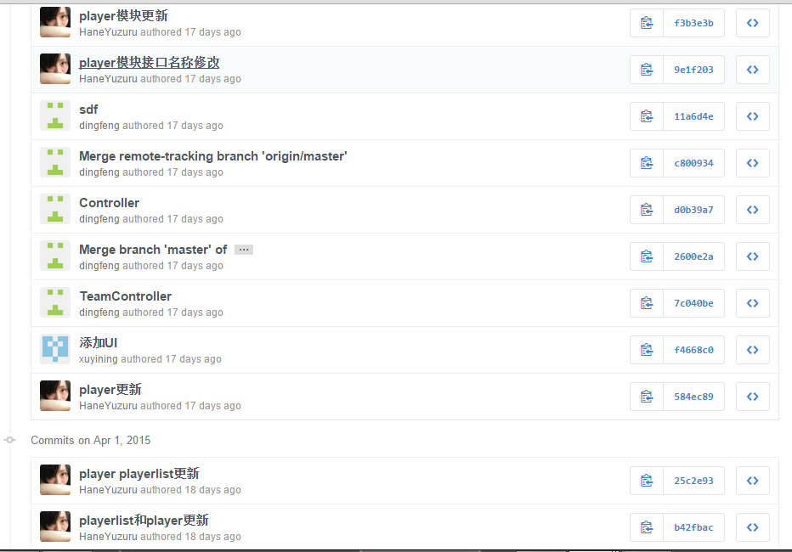

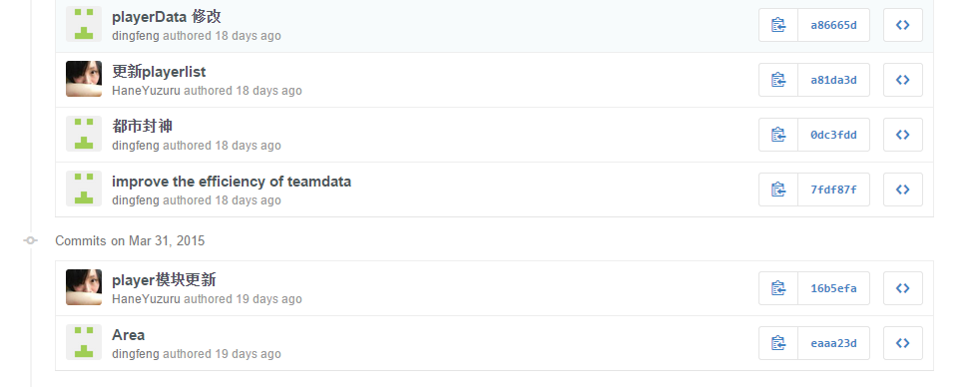

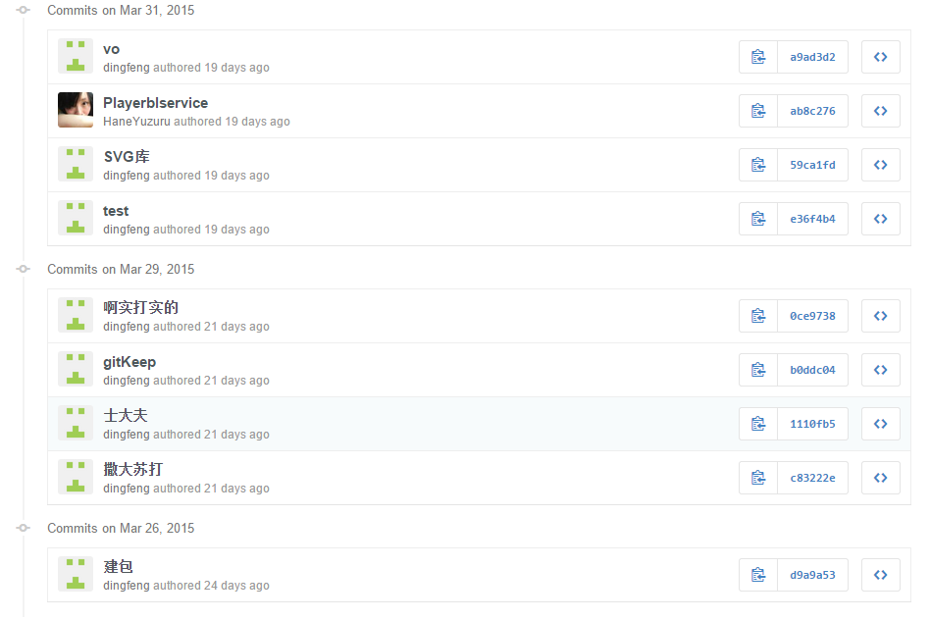

# 最新版本截图

## 迭代一部分截图

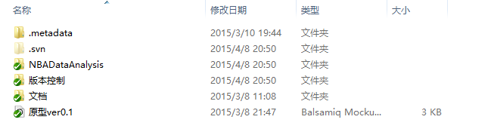

文件说明：

NBADataAnalysis：项目的Java工程，详细介绍请看后图。

版本控制：保存版本控制相关截图

文档：存放项目相关所有文档，详细介绍请看后图

原型ver0.1：项目原型设计草稿

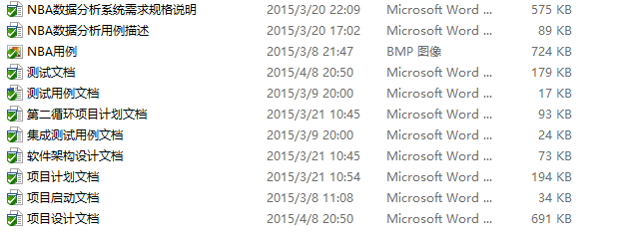

文件说明：

NBA数据分析系统需求规格说明

NBA数据分析用例描述

NBA用例：NBA用例图

测试文档：结合单元测试用例，集合测试用例

测试用例文档：单元测试用例

第二循环项目计划文档

集成测试用例文档

软件架构设计文档

项目计划文档：包括第一循环计划文档，第一循环项目执行文档和第二循环计划文档

项目启动文档

项目设计文档

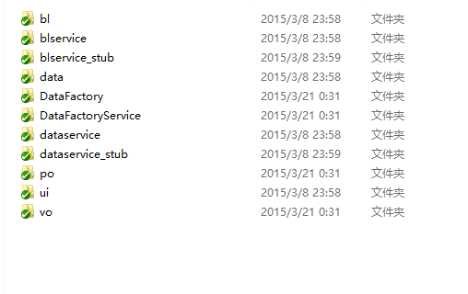

文件说明：

Bl：逻辑层代码

Blservice：逻辑层接口规范

Blservice_stub：逻辑层的桩程序

Data：数据层代码

DataFactory：数据层服务的工厂

DataFactoryService：数据层服务工厂的接口规范

Dataservice：数据层的接口规范

Dataservice_stub：数据层的接口规范的桩程序

Po：永久化存储的对象

Ui：界面层的代码

Vo：界面层与逻辑层交换数据的对象

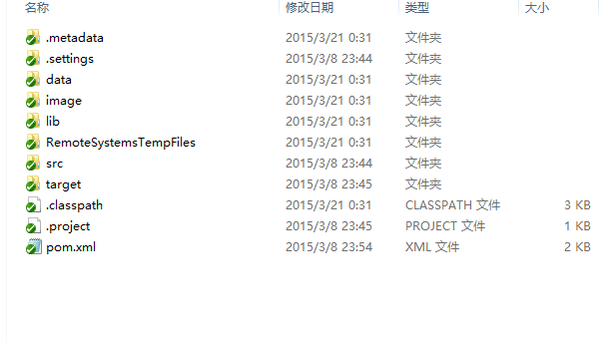

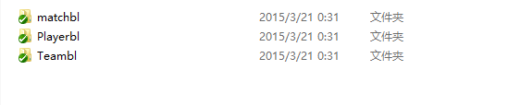

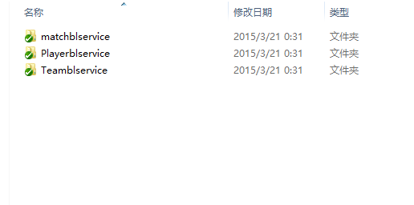

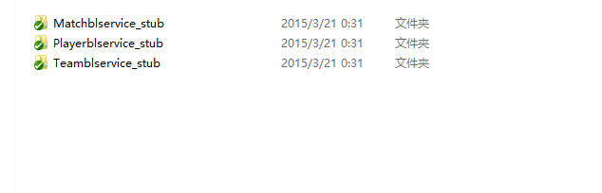

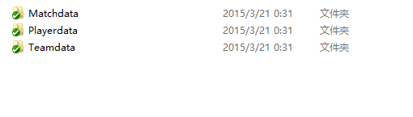

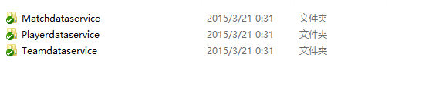

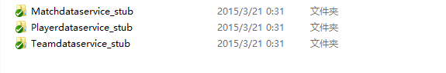

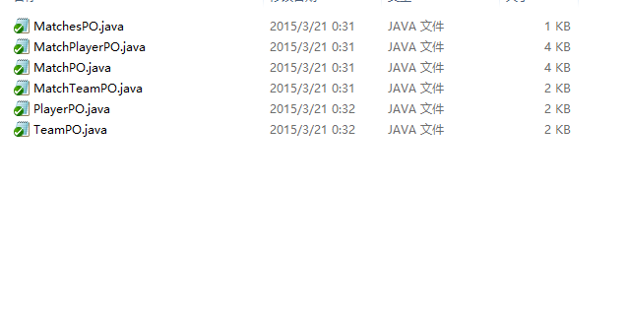

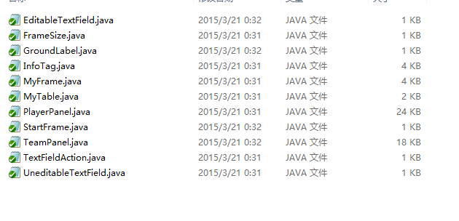

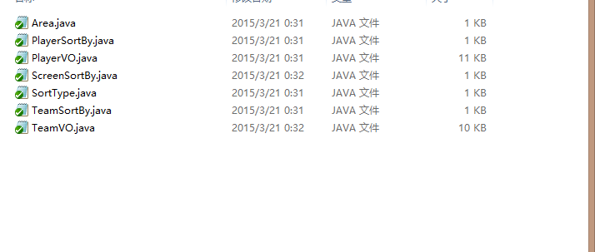

## 迭代二部分截图

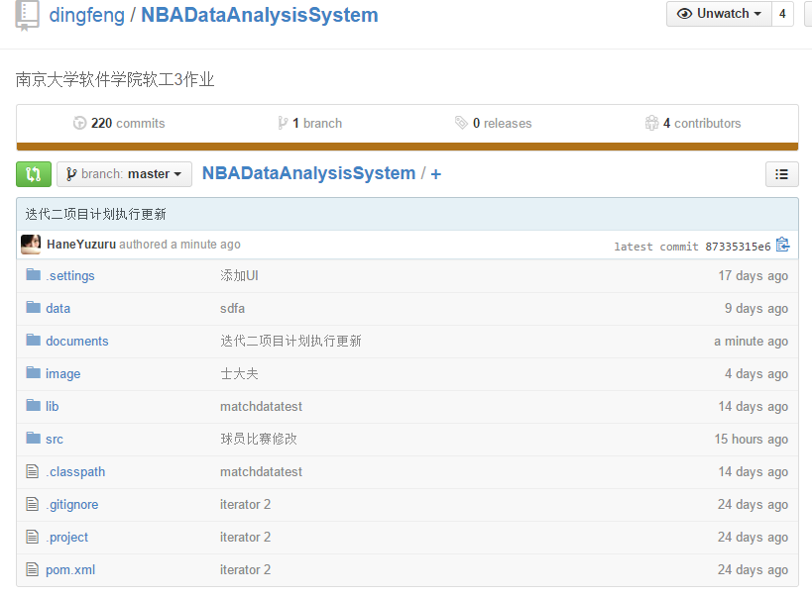

文件说明：

Data：项目源数据

Documents：项目的相关文档

Image：项目中图片文件

Src：项目源代码

下面5张图为各个文件夹中文件的具体说明：

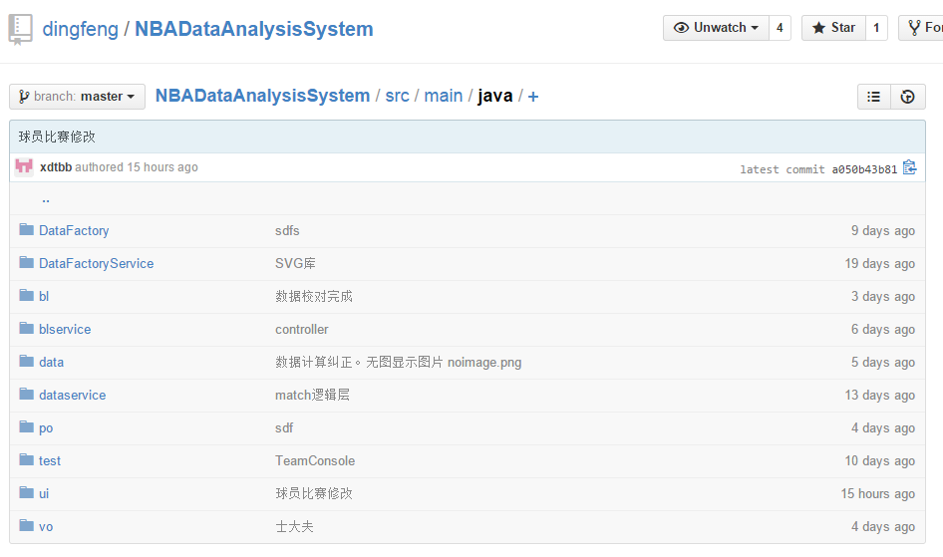

文件说明：

Datafactory：数据工厂，负责生成数据层服务

dataFactoryService：数据工厂，产生数据层服务的接口

bl：逻辑层实现

blservice：逻辑层接口

data：数据层实现

dataservice：数据层接口

po：持久化寸处对象

test：单元测试用例

ui：界面层代码

vo：逻辑层与界面层交换数据的对象

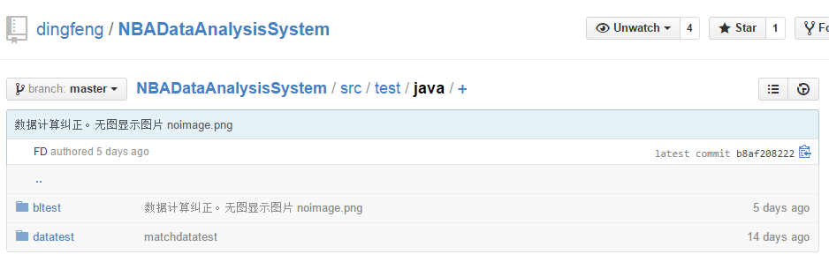

文件说明：

Bltest：逻辑层测试用例

Datatest：数据层测试用例

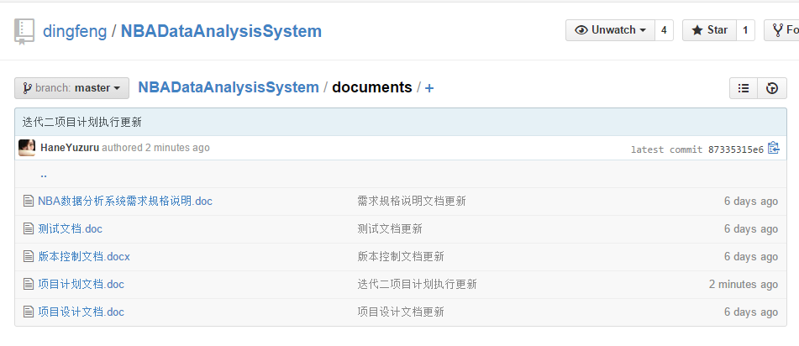

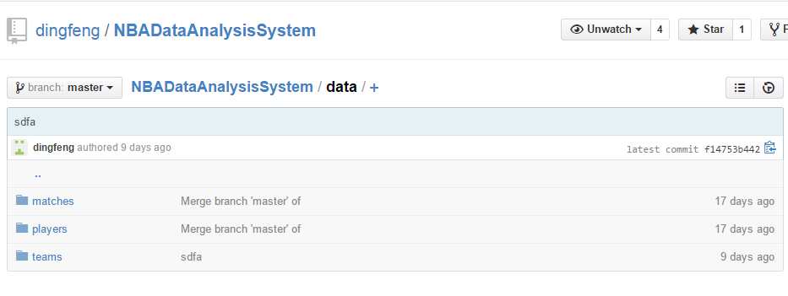

文件说明：

Matches：保存了比赛信息

Players：保存了球员信息

Teams：保存了球队信息

